Tener en cuenta: Debe estar Activo (Casilla fecha egreso en blanco), Categoría, que Banco ( San Juan y Supervielle imprime boletas – comafi es tarjeta) y si tiene el debito de la boleta actual vigente( tilde en aporte actual y vigente.

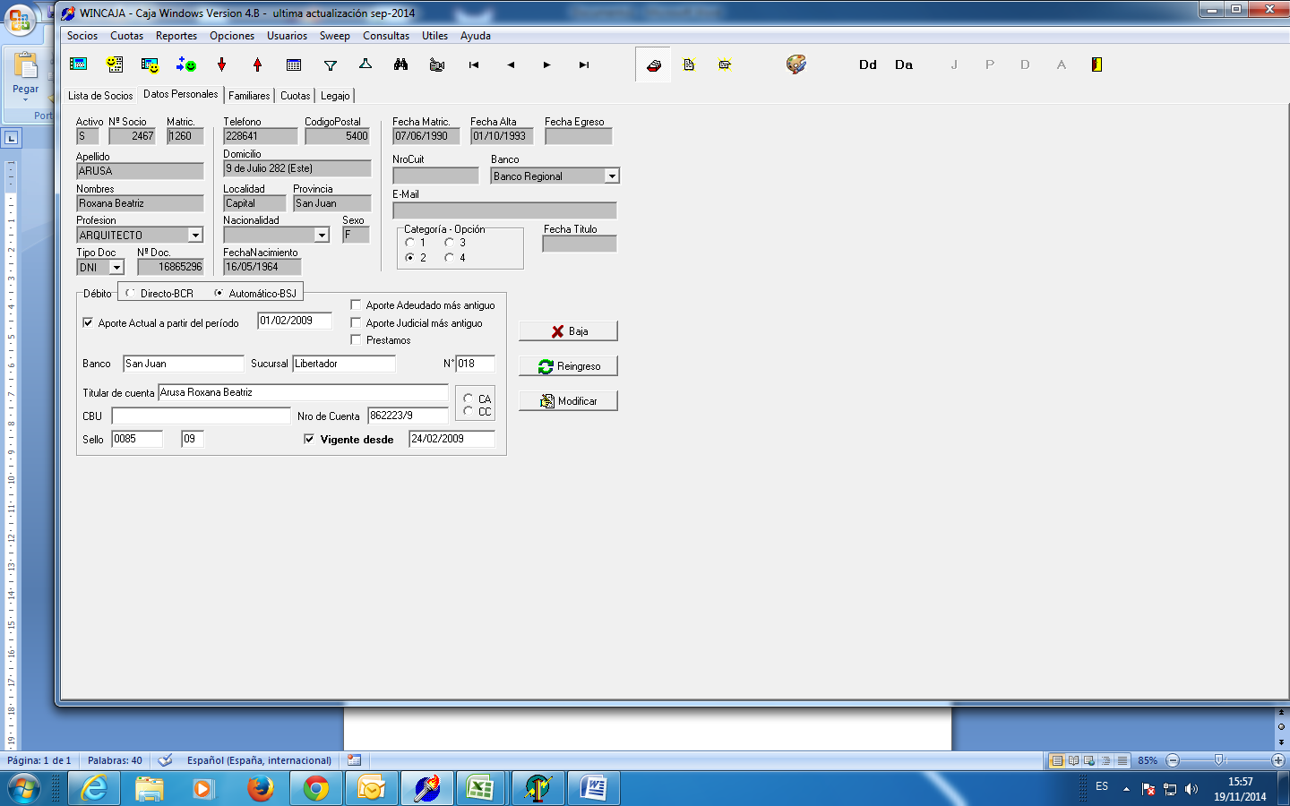

Banco 1 = Supervielle – 2 San Juan y 5 Comafi

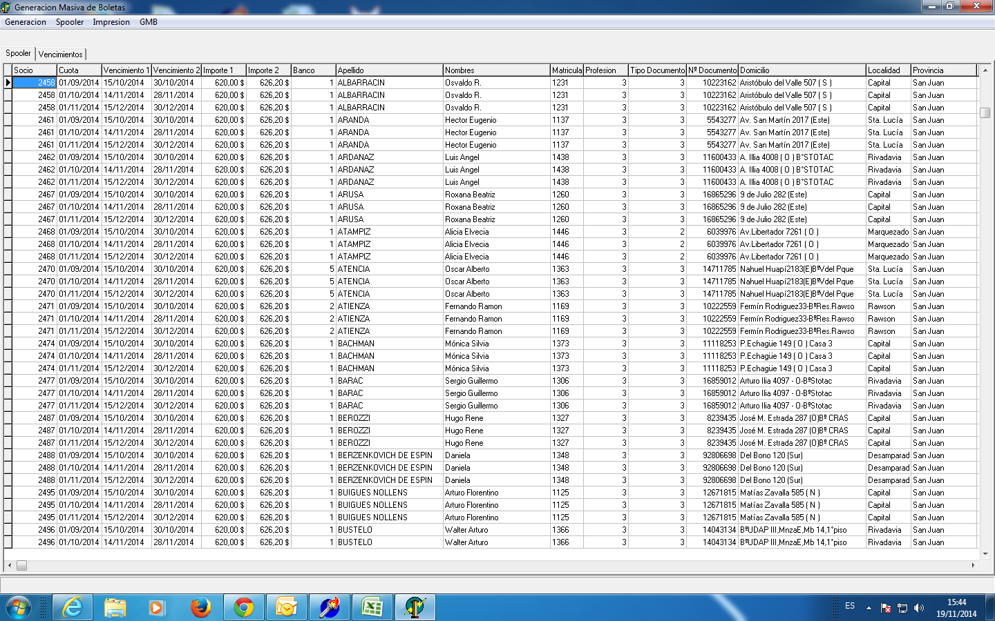

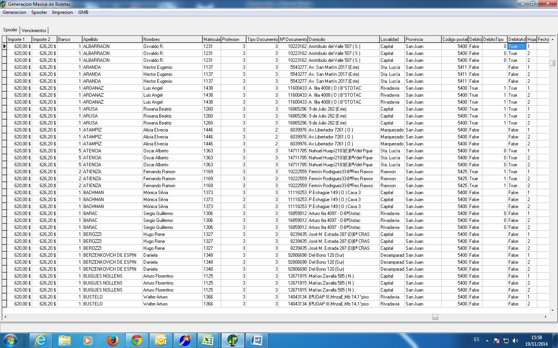

Impresión banco Supervielle

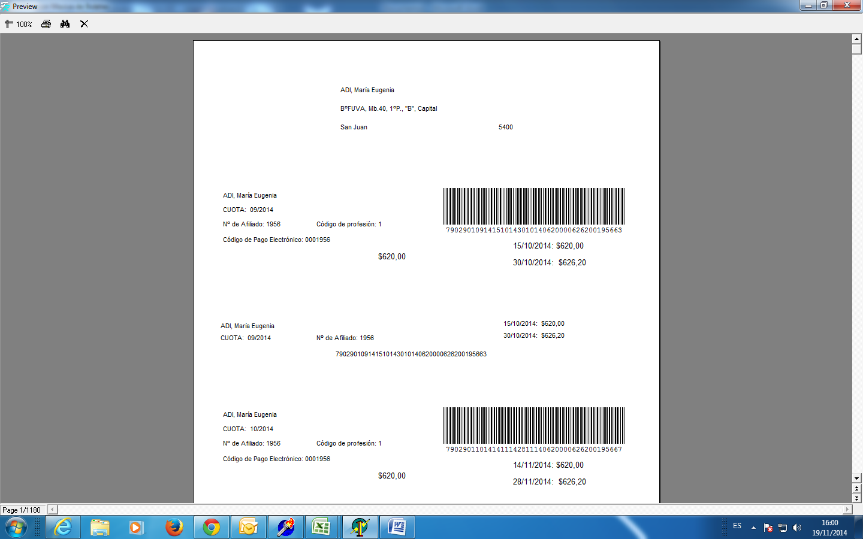

Banco San Juan:

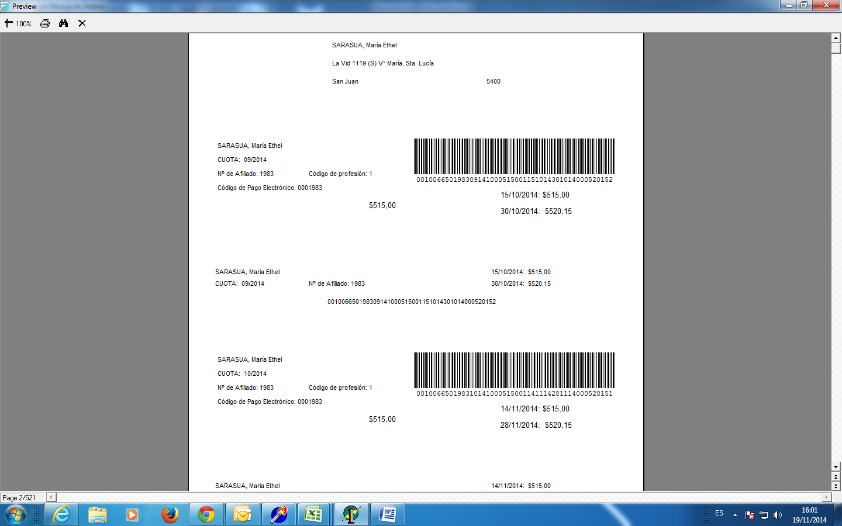

Emisión individual aporte vigente:

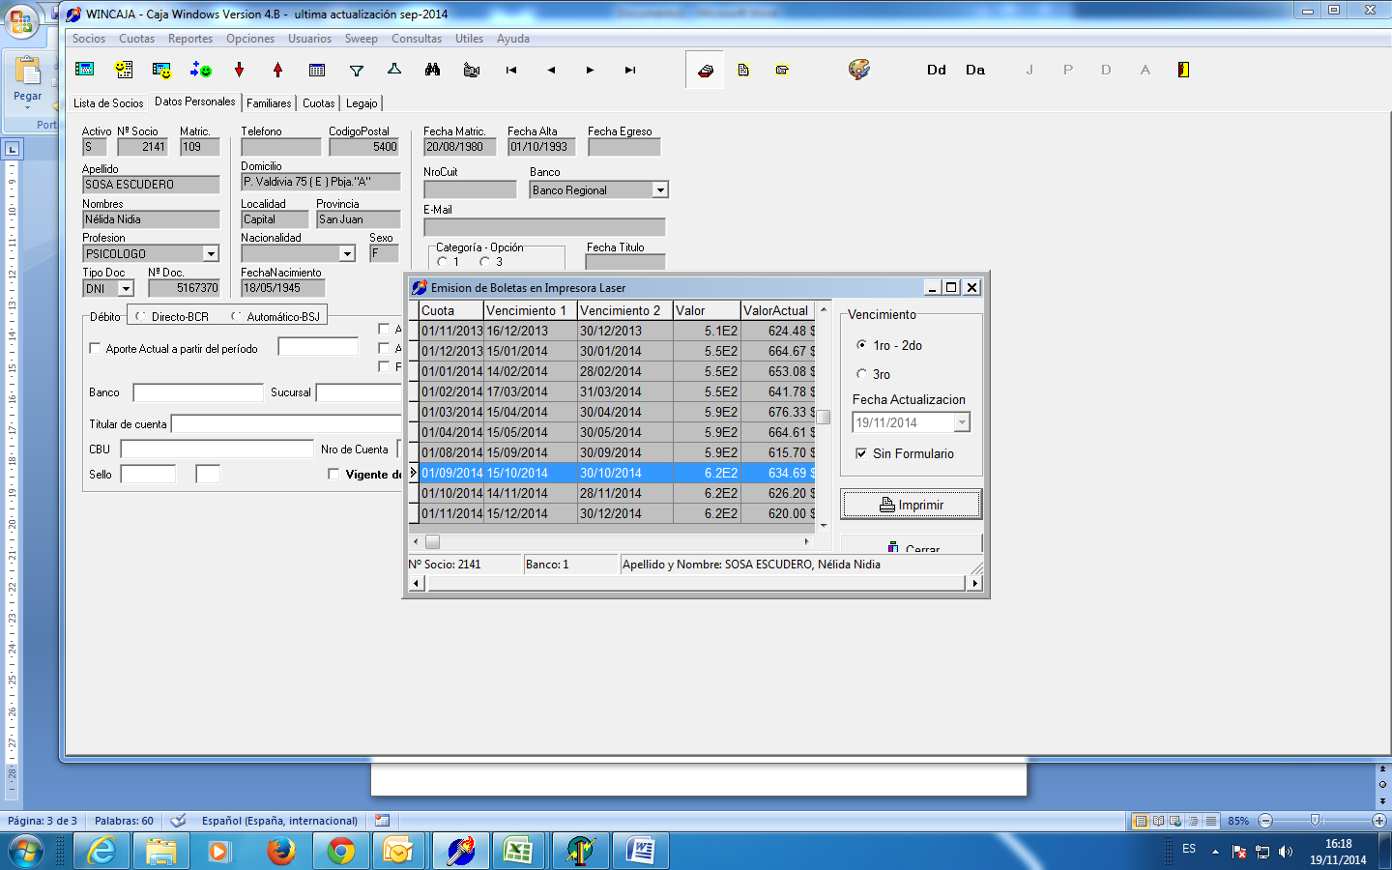

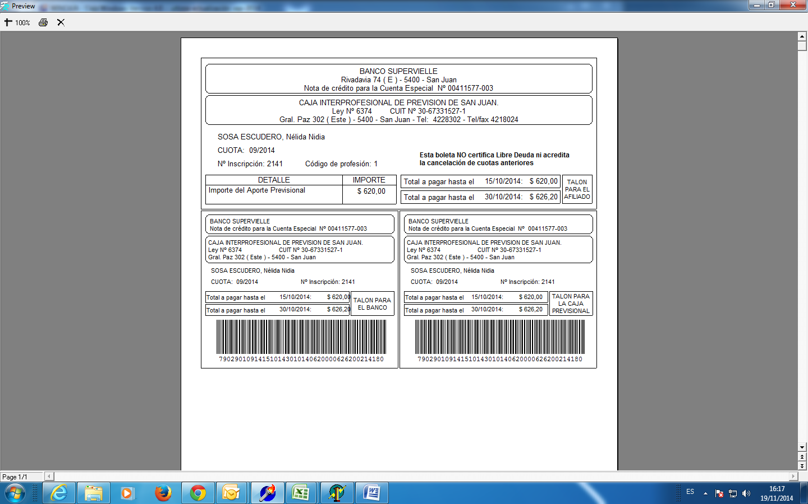

Boleta actualizada – fuera de 1 y 2 vto.:

